**«Непокоренный Ленинград» -**

**вечер-рэквием**

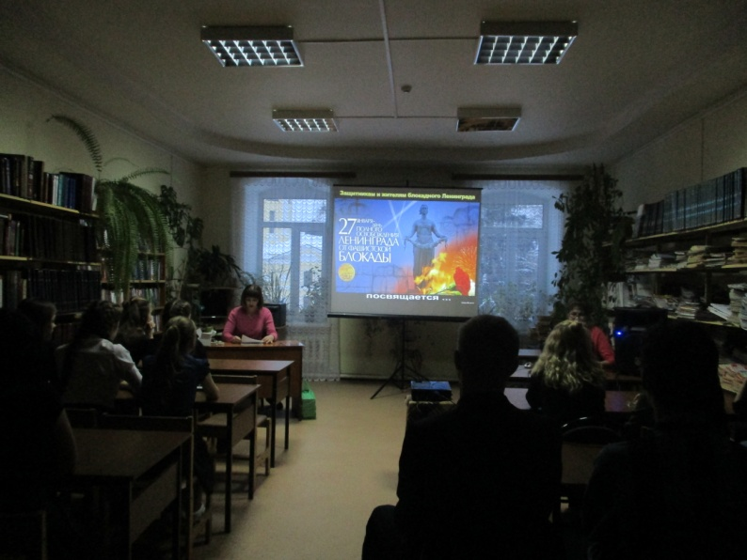

27 января - памятная дата, ровно 74 года назад, 27 января 1944 года, Красная армия полностью сняла блокаду Ленинграда, длившуюся почти 900 дней.

23 января 2017 года в читальном зале районной библиотеки собрались учащиеся 10 класса МСОШ №2, для которых работники библиотеки подготовили вечер-реквием «Непокоренный Ленинград».

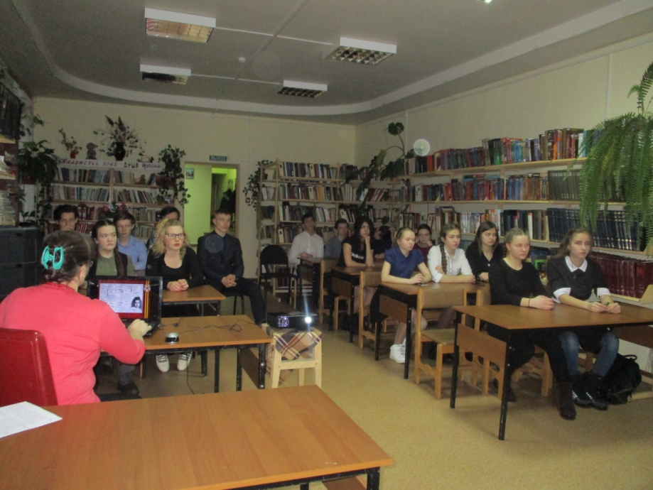Ребятам было рассказано о страшных событиях того времени, о том, что блокада Ленинграда – одна из самых трагических и в тоже время героических страниц российской военной истории. События блокады показали, насколько велик дух народа, оказавшегося способным, несмотря на голод, холода и болезни, успешно противостоять немецким захватчикам. Лютый голод косил людей тысячами. Карточная система не спасала положение. Хлебные нормы были настолько малы, что жители все равно умирали от истощения. Холод пришел с ранней зимой 1941 года. Чтобы как-то помочь осажденным жителям, через Ладогу была организована «Дорога жизни», по которой смогли эвакуировать часть населения и доставить некоторые продукты.

18 января 1943 года силами Ленинградского и Волховского фронтов блокада была прорвана, а 27 января 1944 года блокада Ленинграда была окончательно снята. Вечером небо озарилось салютом в честь освобождения города на Неве.

Все мероприятие сопровождала видео презентация с военной хроникой, песнями о войне и фотографиями тех лет.

Это мероприятие никого из присутствующих не оставило равнодушным, ребята выходили из зала со слезами на глазах.